Trường CNTT&TT | Họ tên: Hoàng Vũ Minh Khôi
Khoa Công nghệ phần mềm | MSSV: B2604650
Môn học Nền tảng công nghệ số

Mục lục
Mục lục 1
4
Lab 2 5
Bài thực hành 1 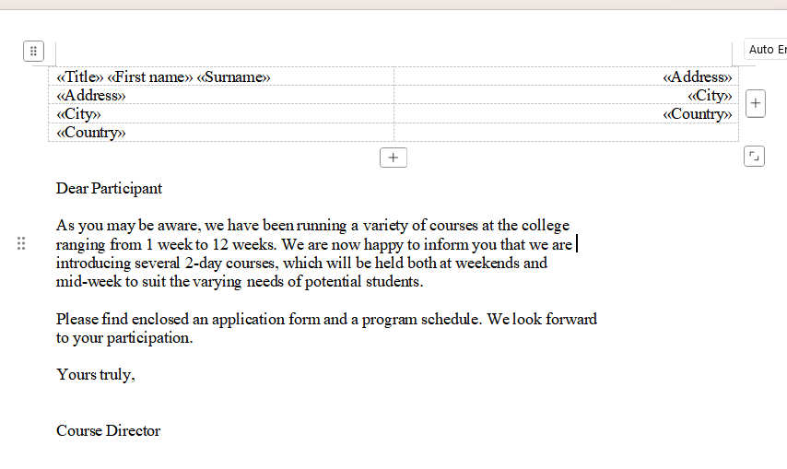 5
Bài thực hành 2 5
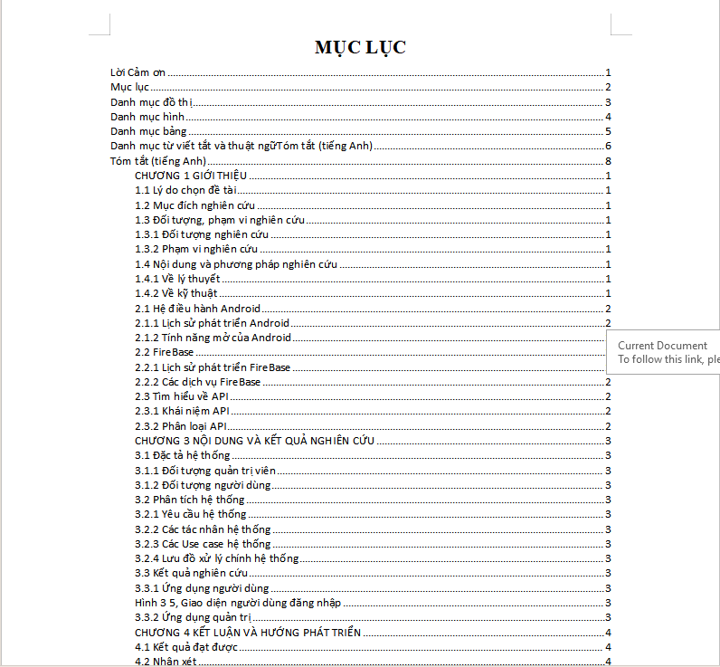 6
Bài thực hành 3 6
Lab 3 8
Bài thực hành 1 8
Bài thực hành 2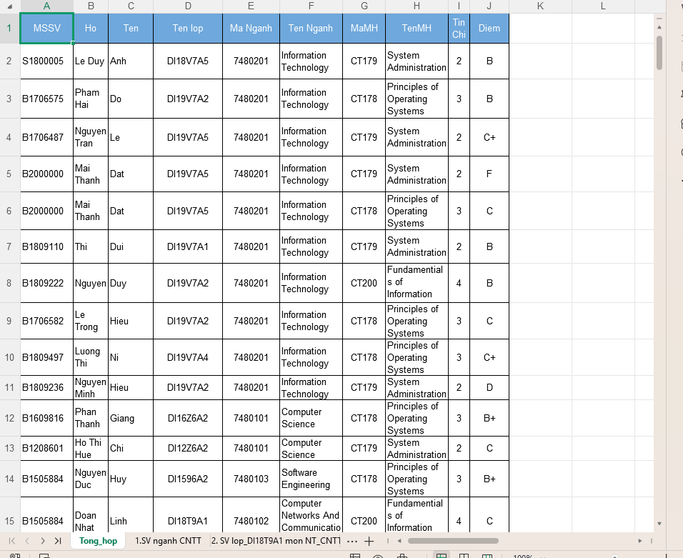 9
Lab4 9
Bài thực hành 1 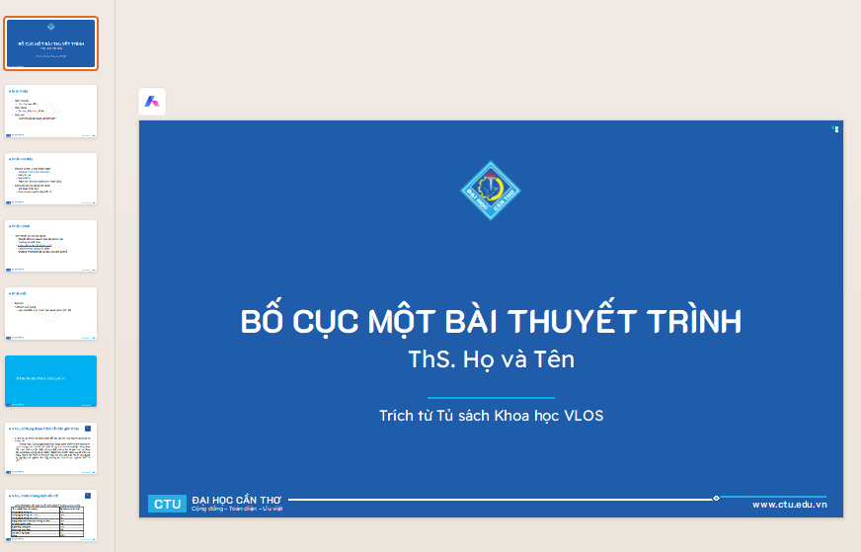 10
Bài thực hành 2 10
Lab 5 11

Lab 2

Bài thực hành 1

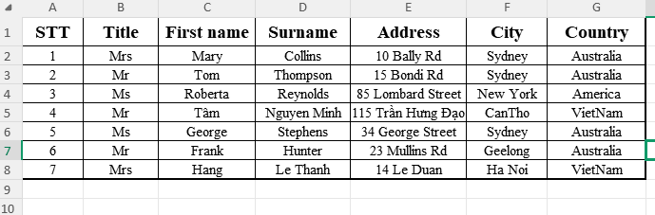

Bài thực hành 2

Bài thực hành 3
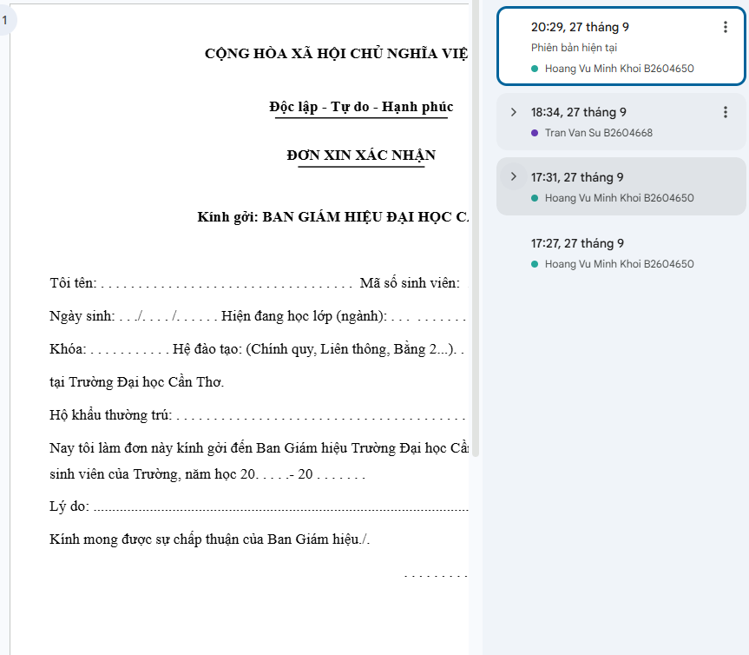

Lab 3

Bài thực hành 1
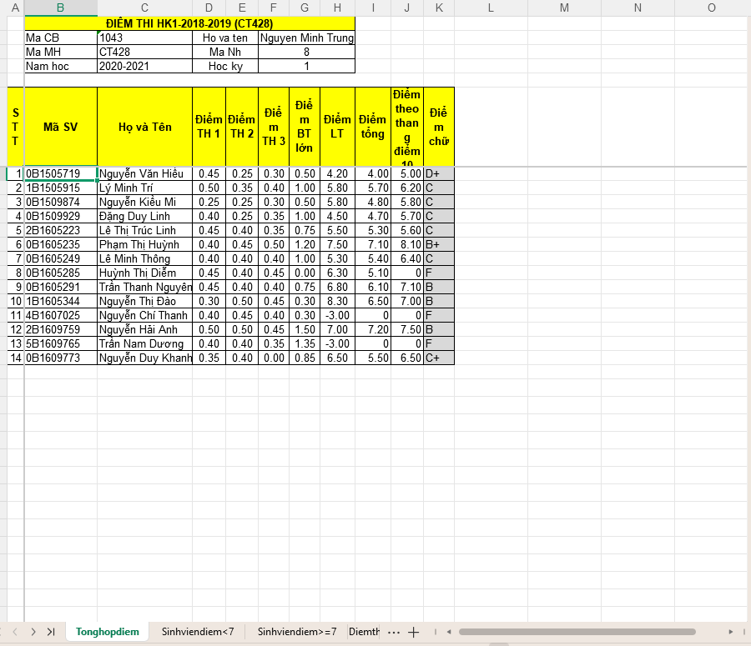

Bài thực hành 2

Lab4

Bài thực hành 1

Bài thực hành 2
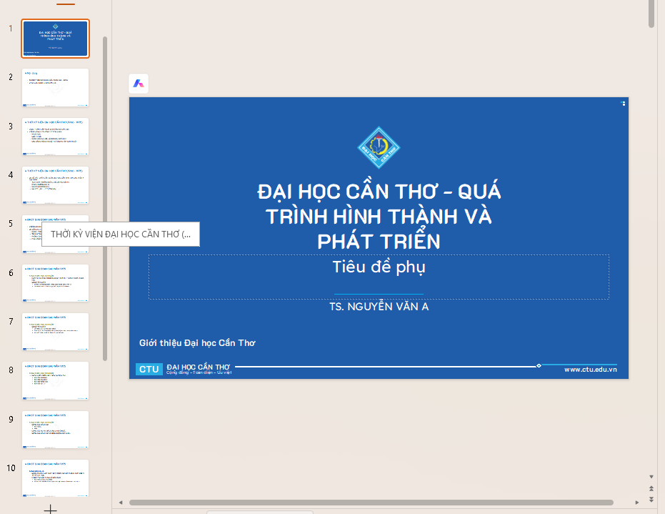

Lab 5
https://github.com/Minh-Khoi-Vu/CT005_B2604650_Lab05

